**Гребной тренажер Hammer Cobra**

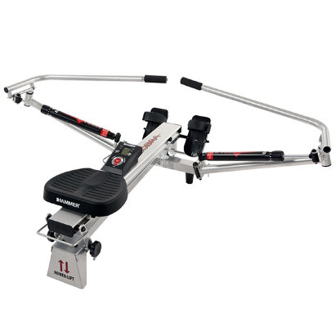ИНСТРУКЦИЯ

ПО ЭКСПЛУАТАЦИИ

Hammer (Germany)

**Руководство по тренировкам**

Занятия на тренажере являются идеальной двигательной тренировкой для укрепления важных групп мышц и сердечнососудистой системы.

Общие рекомендации для тренировки:

- никогда не тренируйтесь сразу же после приема пищи

- если возможно учитывайте уровень пульса во время тренировки

- проводите разминку перед началом тренировки

- перед окончанием тренировки снизьте скорость и никогда резко не завершайте тренировку.

**Частота тренировок**

Чтобы Вы смогли улучшить Вашу физическую форму на долгое время, мы рекомендуем Вам тренироваться, по меньшей мере, 3 раза в неделю. Это среднее количество тренировок для взрослых в неделю, чтобы достичь долгосрочных успешных результатов в обретении оптимальных кондиций и сжигании лишнего жира. По мере того, как Ваш уровень подготовки будет расти, Вы можете переходить к ежедневным тренировкам. Особенно важно, чтобы Вы тренировались регулярно.

**Интенсивность тренировок**

Тщательно структурируйте Ваши тренировки. Их интенсивность должна расти постепенно, чтобы избежать мышечной усталости и расстройства двигательной активности.

**Тренировки с учетом уровня пульса**

Мы рекомендуем Вам выбрать аэробный тренировочный диапазон для Вашей персональной пульсозоны. Повышение Вашей выносливости принципиально достигается за счет длительных тренировок в аэробном диапазоне.

Найдите этот диапазон на целевой пульсодиаграмме или ориентируйтесь на пульсозависимые программы. Вы должны завершать 80 % Вашего тренировочного времени в этом аэробном диапазоне (до 75% Вашего максимального пульса).

В оставшиеся 20% времени Вы можете объединить пики нагрузки с целью сдвинуть Ваш аэробный порог вверх. В результате, Вы сможете позже добиваться больших результатов тренировок при более низком пульсе. Это будет означать улучшение Вашей физической формы.

Если же Вы имеете опыт в пульсозависимых тренировках, Вы можете создать Вашу желаемую пульсозону для Вашего плана тренировок.

**Примечание:**

Так как есть люди с высоким и низким пульсом, их оптимальная пульсозона (аэробный и анаэробный диапазон) может отличаться от среднестатистической (целевая пульсодиаграмма). В таком случае тренировки должны носить индивидуальный характер и опираться на рекомендации врача.

**Контроль тренировок**

С медицинской и физиологической точек зрения, тренировки с учетом уровня пульса являются более целесообразными, учитывающими индивидуальный максимум уровня пульса. Это справедливо для новичков и продвинутых спортсменов. В зависимости от целей тренировки и уровня сложности, тренировка проводится на максимальном значении уровня пульса (выраженном в процентах). В порядке достижения высокой эффективности тренировок, мы рекомендуем поддерживать тренировочный пульс на уровне 70-85% от максимального. Используйте диаграмму для расчета целевого значения пульса.

*Проводите измерение уровня пульса по следующей схеме:*

1. Перед тренировкой = пульс отдыха

2. 10 минут после начала тренировки = тренировочный пульс

3. Одна минута после тренировки = пульс восстановления

Во время первых недель тренировки рекомендуется проводить на нижней границе тренировочного пульса (приблизительно 70% от максимума) или ниже.

Во время следующих 2-4 месяцев интенсивность тренировок возрастает, пока Вы не достигнете верхнего предела тренировочного пульса (приблизительно 85%). При этом избегайте перенапряжения.

«Хорошая» тренировка всегда означает умная тренировка, включающая в себя своевременное восстановление. В противном случае Ваши результаты и физическая форма будут ухудшаться.

Каждое тренировочное упражнение в верхней пределе пульсозоны должно сопровождаться последующим восстановительным упражнением в нижней пульсозоны (до 75% максимального пульса). Когда Ваша физическая форма улучшится, высокая интенсивность занятий не будет существенно влиять на показатели пульса (он будет в пределах тренировочной зоны). Это означает, что Ваш организм готов к повышению нагрузки.

**Расчет тренировочного/рабочего пульса:**

220 ударов в минуту минус возраст = личный максимальный уровень пульса (100%).

Тренировочный пульс

Нижний предел: (220 - возраст) x 0.70

Верхний предел: (220 - предел) x 0.85

**Продолжительность тренировки**

Идеально каждое занятие должно включать в себя фазы разминки, тренировки и остывания, чтобы предотвратить получение травм.

Разминка: от 5 до 10 минут медленного бега.

Тренировка: от 15 до 40 минут интенсивных (без перенапряжения) занятий.

Остывание: от 5 до 10 минут медленного бега.

Немедленно остановите тренировку, если Вы почувствовали недомогание, или другие признаки перенапряжения.

*Изменения процессов обмена веществ в процессе тренировки:*

- В первые 10 минут тренировки наши организмы потребляют запасы находящегося в мышцах гликогена.

- После, приблизительно, 10 минут начинает расходоваться жир.

- После 3-40 минут расходование жира активизируется и он становится главным источником энергии.

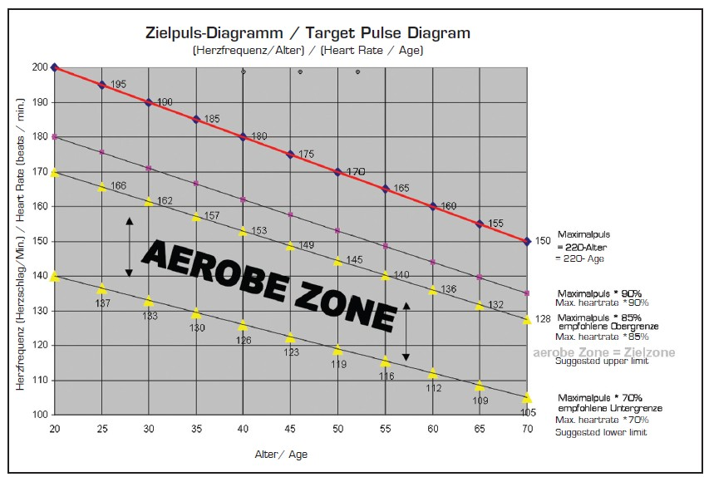

Компьютерные клавиши



SET: Установка значений для времени, расстояния, калорий и частоты сердечных сокращений. При долгом нажатии клавиши происходит автоматическое увеличение значения.

**MODE**: Переключение между функциями. Активированная функция будет показана на большом  
дисплее.

**ST/STOP**: Включение и выключение компьютера.

**RESET**: Если Вы хотите сбросить значение, пожалуйста, активируйте это значение и нажмите кнопку RESET. Для удаления всех установленных данных, удерживайте кнопку RESET более 4 секунд.

Дисплей

**Count**: Считает количество гребков (0-9999).

**Time**: Время тренировки (00:00-99:00 минут). Время может быть установлено с помощью кнопки SET.

**Distance**: Пройденное расстояние с шагом 50 м (0.0-99.59 км).

**Calories**: Показывает приблизительное потребление калорий (10-9990 Ккал), которое отличается естественным образом в зависимости от возраста, пола и основных параметров пользователя. Расход калорий может быть задан с помощью кнопки SET.

**Pulse**: Показывает фактическую частоту сердечных сокращений от 70 до 240 ударов в минуту. Максимальная частота сердечных сокращений может быть установлена с помощью кнопки SET.

**Strokes/Min**: Показывает количество гребков за минуту.